**唐山路南区片区划分：**

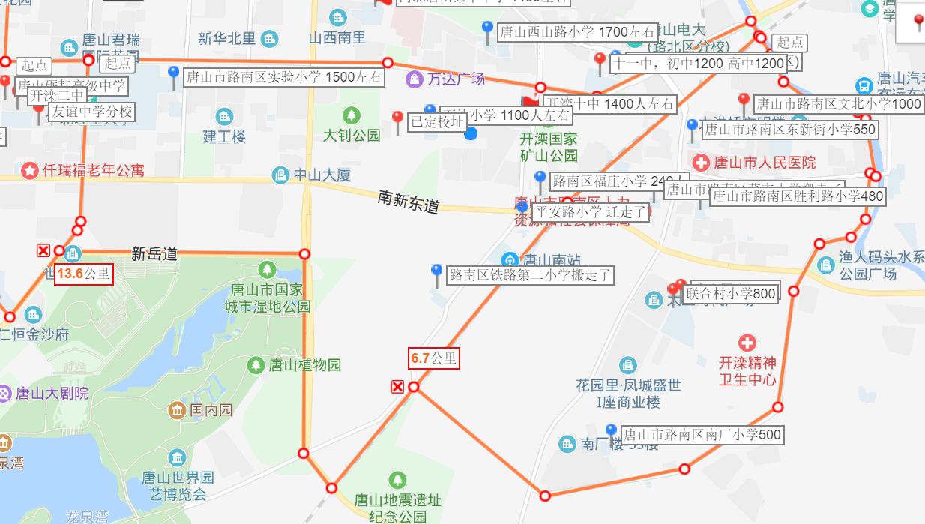

**唐山市路南区划个片区：**

1. **唐山开滦十中片区**
2. **唐山第四中学片区**

**https://j.map.baidu.com/df/td**

**1唐山开滦十中片区**

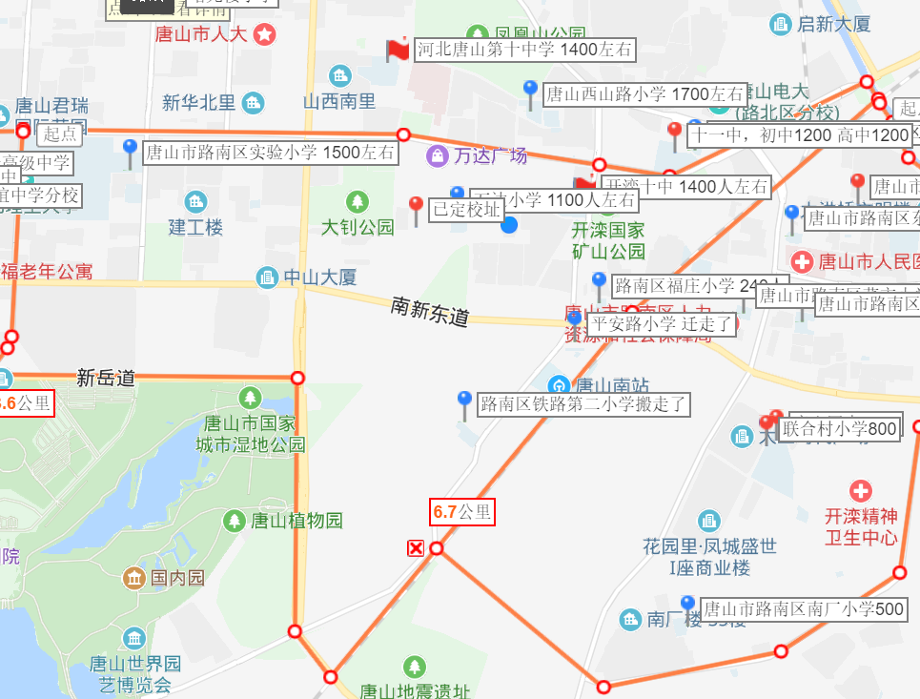

区域范围：北至新华西道；南至新岳道；西至学院南路；东至铁路。面积约8平方公里。

区域内一所初中：开滦十中1400人

区域内三所小学：唐山市路南区实验小学1500人 万达小学1100人 福庄路小学240人

小学初中总计4240人

**https://j.map.baidu.com/df/td**

**2 唐山第四中学片区**

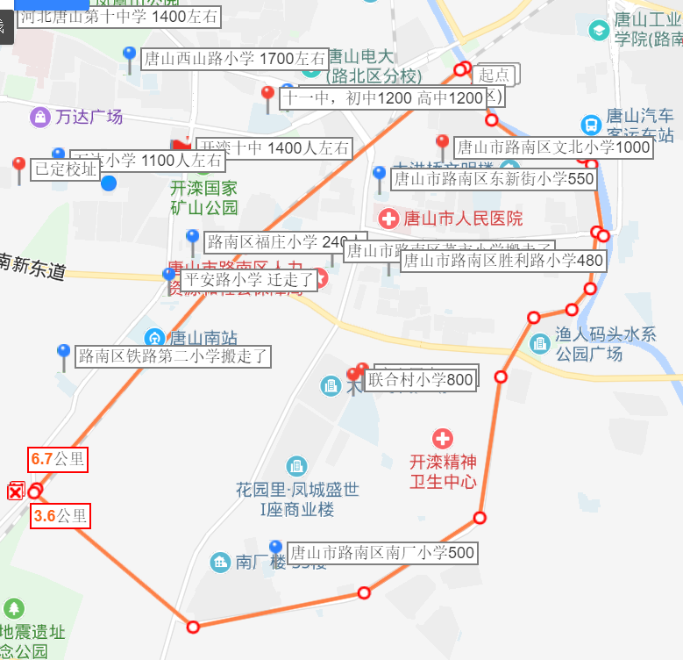

区域范围：北至新华东道；南至吉祥路；西至铁路，东至新徒河。面积约6.5平方公里。

区域内一所初中：唐山第四中学1200人

区域内六所小学：联合村小学800人 东新街小学550 南厂小学500人 文北小学1000人 胜利路小学480人

小学初中总计4510人

**https://j.map.baidu.com/df/td**